Электровелик зовет! - Electro bicycle beckons you!
Мы уже писали об изобретателе российского мотор-колеса Василии Шкондине, получившего всемирный патент. Сегодня материал о развитии электро-велосипедного бизнеса.
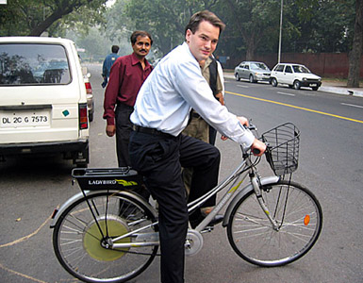
Как известно, внешне электровелосипед почти не отличался от обычного. Лишь на оси переднего колеса «сидит» небольшой утолщенный металлический диск, и правая ручка руля напоминает мотоциклетную. «Сразу до конца ее не выкручивай»,- предупредил Василий Шкондин…
Я еще не успел поставить ноги на педали, как уже несся по велотреку в Крылатском. Диск был электромотором с бешеным крутящим моментом! С места до скорости 25 км/ч разогнался буквально за пару секунд. Но на ходу скорость пока узнать нельзя - вместо спидометра на руле амперметр.
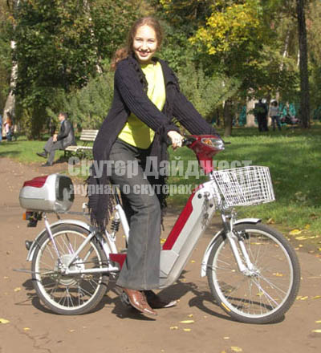
Василий Шкондин и его бизнес-коллеги планируют пересадить на такие мотор-велосипеды 300 млн. индийских велосипедистов. Это первый случай в постсоветской истории, когда российские бизнесмены будут продавать за границу не нефть или оружие, а высокотехнологичный товар массового спроса. Прокатиться с ветерком, не крутя педали, смогут и москвичи. Правда, на родину высокие технологии вернутся, скорее всего, не из Индии, а из Америки - там бывшие коллеги Шкондина, с которыми он поссорился несколько лет назад, готовят свой вариант велосипеда с электромотором. Еще более быстрый и дальнобойный.
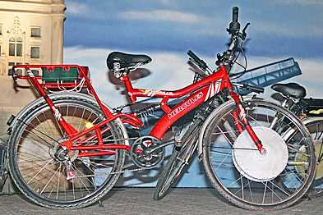
Шесть лет назад на одной из московских выставок к Василию Шкондину подошли сотрудники английского венчурного фонда Flintstone Technologies. Этот фонд специализируется на поиске интересных инновационных разработок в России. Через пару лет работы со шкондинским колесом-мотором Flintstone взял в партнеры венчурный фонд «Русские технологии», входящий в консорциум «Альфа-групп». Продажами и маркетингом занялась еще одна британская компания - Ultra Motor. Общие инвестиции в доводку изобретения Шкондина составили около $2 млн. На эти деньги была отшлифована технология, построено несколько прототипов электровелосипедов, с которыми предприниматели отправились в Индию, где ежегодно производится около 14 млн. bicycles.
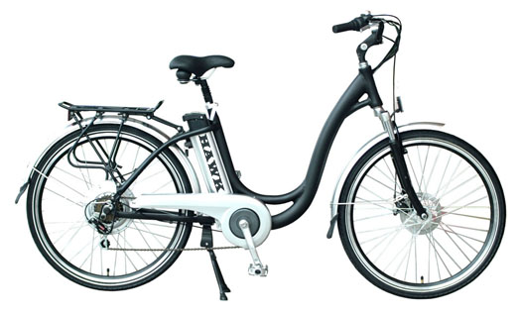
В «Русских технологиях» были уверены, что электровелосипеды индийцам понравятся. «Индусов сложно убедить купить что-то чужое. Мы им показывали наши велосипеды, они кивали головами, восхищались, но, прежде чем начать переговоры, дотошно изучили рынок», - рассказывал руководитель российско-индийского проекта Джо Боуман. «Мы были уверены, что они выберут наш мотор, - сообщил Гамзин: - т.к. прежде чем вкладывать деньги в проект, провели собственный анализ рынка». Выяснилось, что велосипеды с мотором Шкондина обладают лучшими техническими характеристиками, чем все конкуренты.
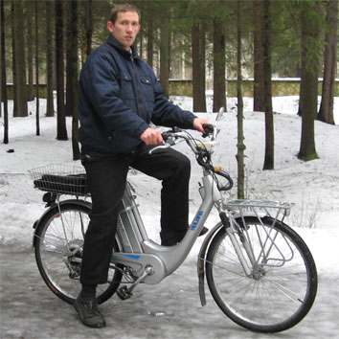
«Мы взяли канадский велосипед за $800, проехали на нем 12 км, и он сдох, а наш продержался 40 км. И это при том, что у канадского скорость 15 км/ч, а у нашего - 25, на точно таких же батареях», - поделился Шкондин. Себестоимость производства русских электровеликов ниже, чем у китайских моделей, а надежность выше американских или европейских. «В них просто нечему ломаться», - объяснил Василий Васильевич.
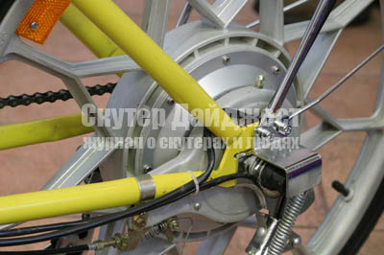
Он не скрывает, что принципиальных отличий от изделий конкурентов его колесо не имеет. Все дело в мелочах. «Вот эта часть у меня вращается, - изобретатель показал в недра электромотора, - а вот эта стоит. У них же все наоборот». Другие ноу-хау российского изобретателя - количество витков проволоки на катушках магнита, ее толщина и состав. И, главное, - система управления. У иностранцев электромотором управляет микропроцессор, а у Шкондина - простенький недорогой, но эффективный электромеханический релейный триггер.
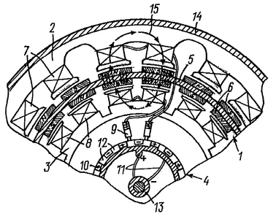
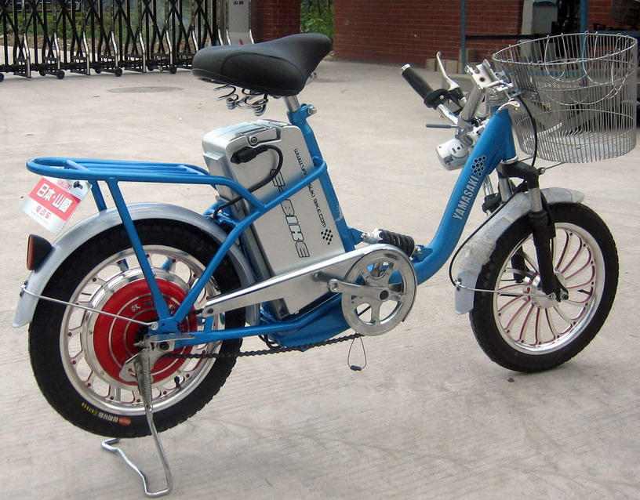
«Удобный, быстрый, надежный - то, что нам надо!» - восхищался Адхирадж Сарин, - управляющий директор велокомпании TI Group. Его фирма испытывала прототипы электровелосипедов и разрабатывала дизайн серийных моделей.
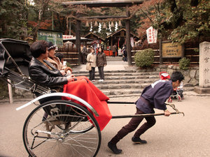
«Для грузовых рикшей разработана более мощная модель двигателя, на 80 км с одного заряда аккумулятора», - сообщил Василий Шкондин:
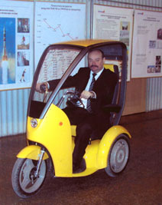
Но сможет ли средний индиец позволить себе такую роскошь? «Стоимость нашего мотора составляет около $40, а сам велосипед будет стоить около $150», - объяснил Боуман. «Даже такая цена высока для Индии, - делился Эд Бенджамин, - президент аналитической компании CycleElectric International Consulting Group. - Средняя зарплата по стране $150. И на них надо кормить всю семью». Но Михаил Гамзин уверен, что вложил деньги не зря. Обычные велосипеды в Индии стоят около $100, а следующие за ними по цене бензиновые скутеры от $500.
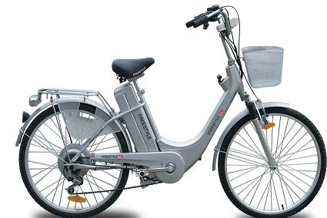
Василий Шкондин имеет в компании свой процент. Какой - не говорит. «Для меня важней, чтобы дело сдвинулось с мертвой точки», - объяснил изобретатель. Он рад, что сотрудничает с англичанами: «Они уважают авторские права. А раньше у меня мое изобретение воровали все кому не лень, от коллег до министров». О последнем пункте Шкондин готов говорить часами.
Конкуренты
Один из «обидчиков» Шкондина - Александр Пынтиков сейчас а Америке - вице-президент компании WaveCrest, разрабатывающей электромоторы. Над обвинениями Шкондина посмеивается: «Василий Васильевич нормальный мужик, да вот незадача - в его бедах постоянно кто-то виноват. Ведь принципу, на котором построен плоский мотор Шкондина, уже более 150 лет. Сроки патентов давно истекли, сегодня каждый может фантазировать на эту тему и патентовать специфический дизайн конкретных моделей».
За последние пять лет WaveCrest потратила на такие модели около $80 млн. В итоге на свет появилась технология Battery Motor Control (BMC). Внешне мотор с BMC похож на колесо Шкондина. Только внутрь удалось вместить куда больше: и систему управления, и батарею. По словам Пынтикова, уже через год-полтора такие колеса появятся в магазинах. «Если у вас уже есть велосипед, то менять его не придется. За $300 можно купить только переднее колесо со встроенным в него электромотором. За две минуты поменять стандартное, прищелкнуть к рулю ручку “газа”, которая управляет колесом по радиоканалу, и можно забыть про педали. Опытные образцы показывают дальность пробега более 150 км», - сообщил Пынтиков.
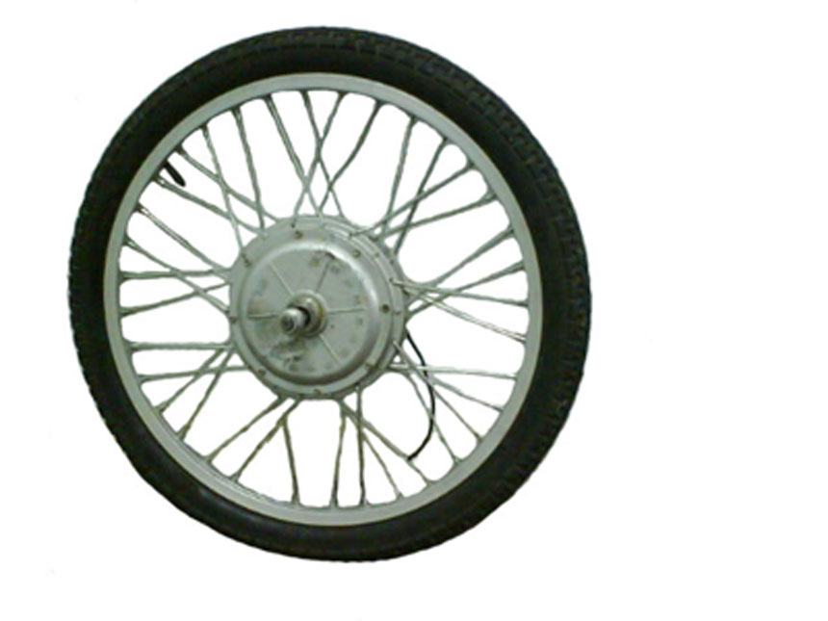
«Мы не исключаем, что и наши электровелики будут продаваться в России», - поделился Джо Боуман. Для нас «Русские технологии» и Ultra Motor обещают разработать специальную lifestyle-модель стоимостью $500–600, делать которую будут, скорее всего, в Восточной Европе, например, в Венгрии или Словакии. В ближайшее время «Русские технологии» и Flintstone Technologies планируют дополнительно инвестировать в UltraMotor и технологии Шкондина порядка $20 млн. На эти деньги в Москве построят научно-исследовательский центр. Делать там будут электромобили. «Ставишь четыре таких колеса, увеличиваешь диаметр провода…- начинает рассуждать Шкондин и сам себя прерывает: - Короче, с места машина будет набирать 100 километров в час за 4 секунды. Ferrari отдыхает».
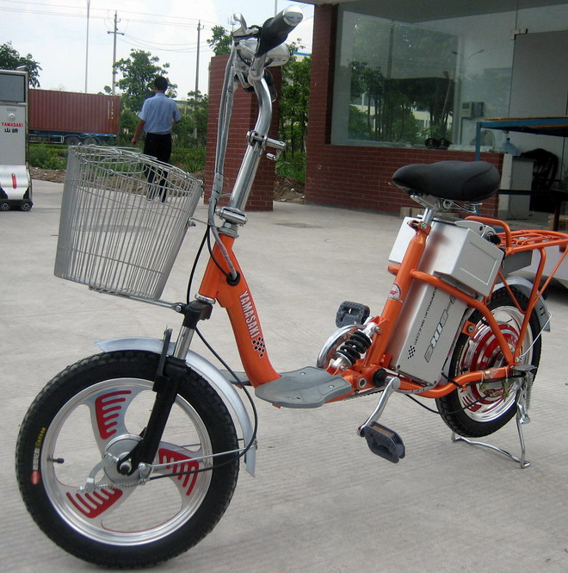
P.S. От тедактора: Странно, что российские бизнесмены не верят в российских производителей велосипедов. Например, отличные современные Недорогие велосипеды выпускаются в Бердске (под Новосибирском).

